KATEGORİLER | KİTAP BİLGİLERİ | 1 | 2 | 3 | 4 | 5
5. SINIFLAR | KİTABIN ADI | Kitaplardan Korkan Çocuk | Sevgi Masalı | Erik Çekirdeği | Çilekli Dondurma | Şamatalı Köy
 | YAZARI | Susanna TAMARO | Samed BEHRENGİ | Lev TOLSTOY | Sevim AK | Astrid LINDGREN
 | YAYINEVİ | Can Yayınları | Bilgi Yayınları | Can Yayınları | Can Yayınları | Pegasus Yayınları
6. SINIFLAR | KİTABIN ADI | Amber’in Zaman Kapsülü | Şu Acayip Yeryüzü | Lavanta Kokusu | Milli Şairimiz Mehmet Akif | Ömer’in Çocukluğu
 | YAZARI | Figen GÜLÜ | Tarık USLU | Sarah GÜRBÜZ | Metin ÖZDAMARLAR | Muallim NACİ
 | YAYINEVİ | Tudem Yayınevi | Uğurböceği Yayınevi | Genç Damla Yayınevi | Timaş Yayınları | Beyan Yayınları
7. SINIFLAR | KİTABIN ADI | Toprak Ana | Az Gittik Uz Gittik | Gelibolu | Dersimiz Atatürk | Arılar Ordusu
 | YAZARI | Cengiz AYTMATOV | Pertev Naili BORATAV | Buket UZUNER | Turgut ÖZAKMAN | Bedir YILDIZ
 | YAYINEVİ | Ötüken Yayınevi | İmge Yayınevi | İnkılap Yayınevi | Bilgi Yayınevi | Özyürek Yayınevi
8. SINIFLAR | KİTABIN ADI | Biz Osmanlıyız | Ben Mustafa Kemal | Dokuzuncu Hariciye Koğuşu | İçimdeki Müzik | Beyaz Gemi
 | YAZARI | Yavuz BAHADIROĞLU | Aydoğan YAVAŞLI | Peyami Safa | Sharon M. DRAPER | Cengiz AYTMATOV
 | YAYINEVİ | Nesil Yayınları | Bulut Yayınları | Alkım Yayınları | Timaş Yayınları | Karbon Yayınevi
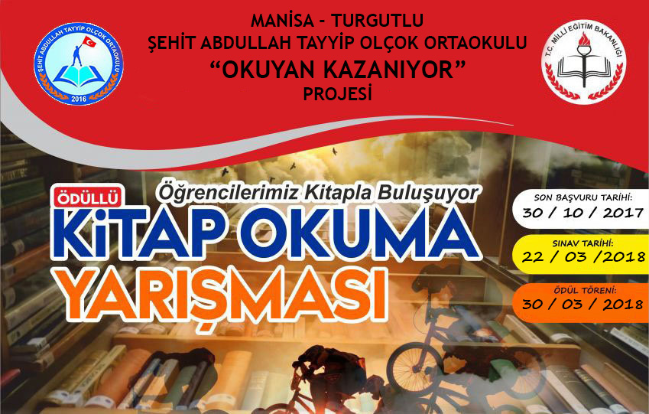
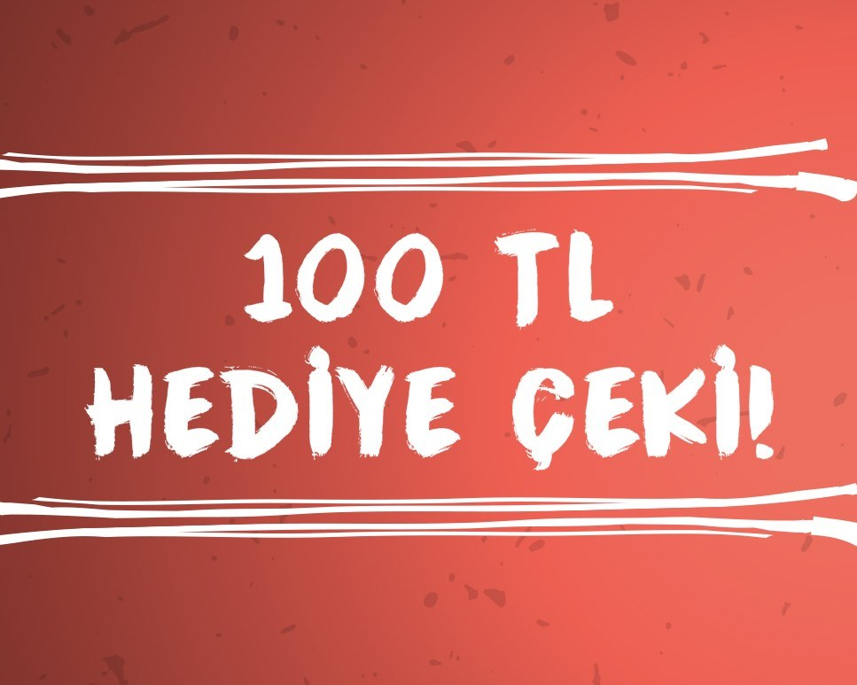
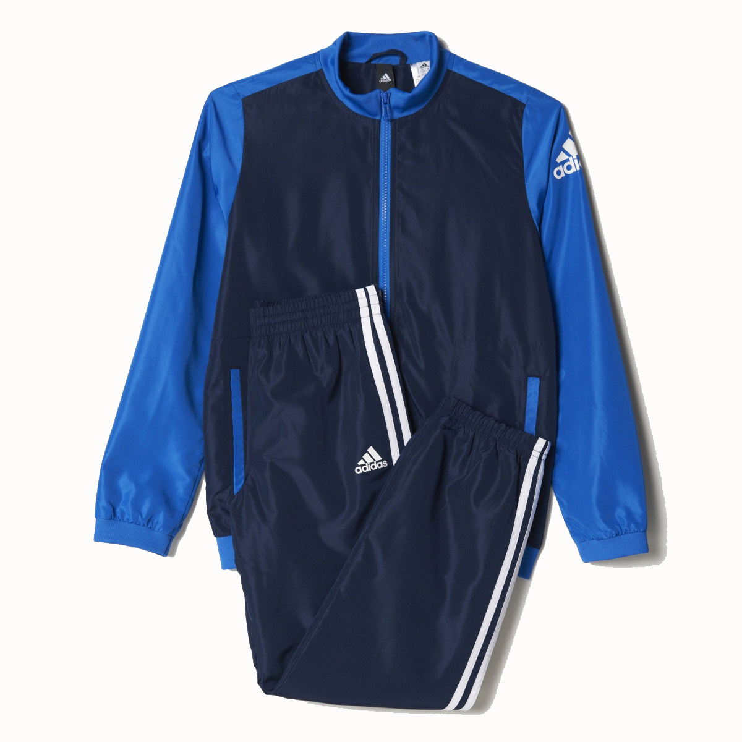
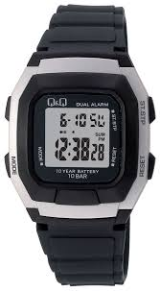
KOL SAATİ
BİSİKLET
HEDİYE ÇEKİ
OKUNACAK KİTAP LİSTESİ
EŞOFMAN
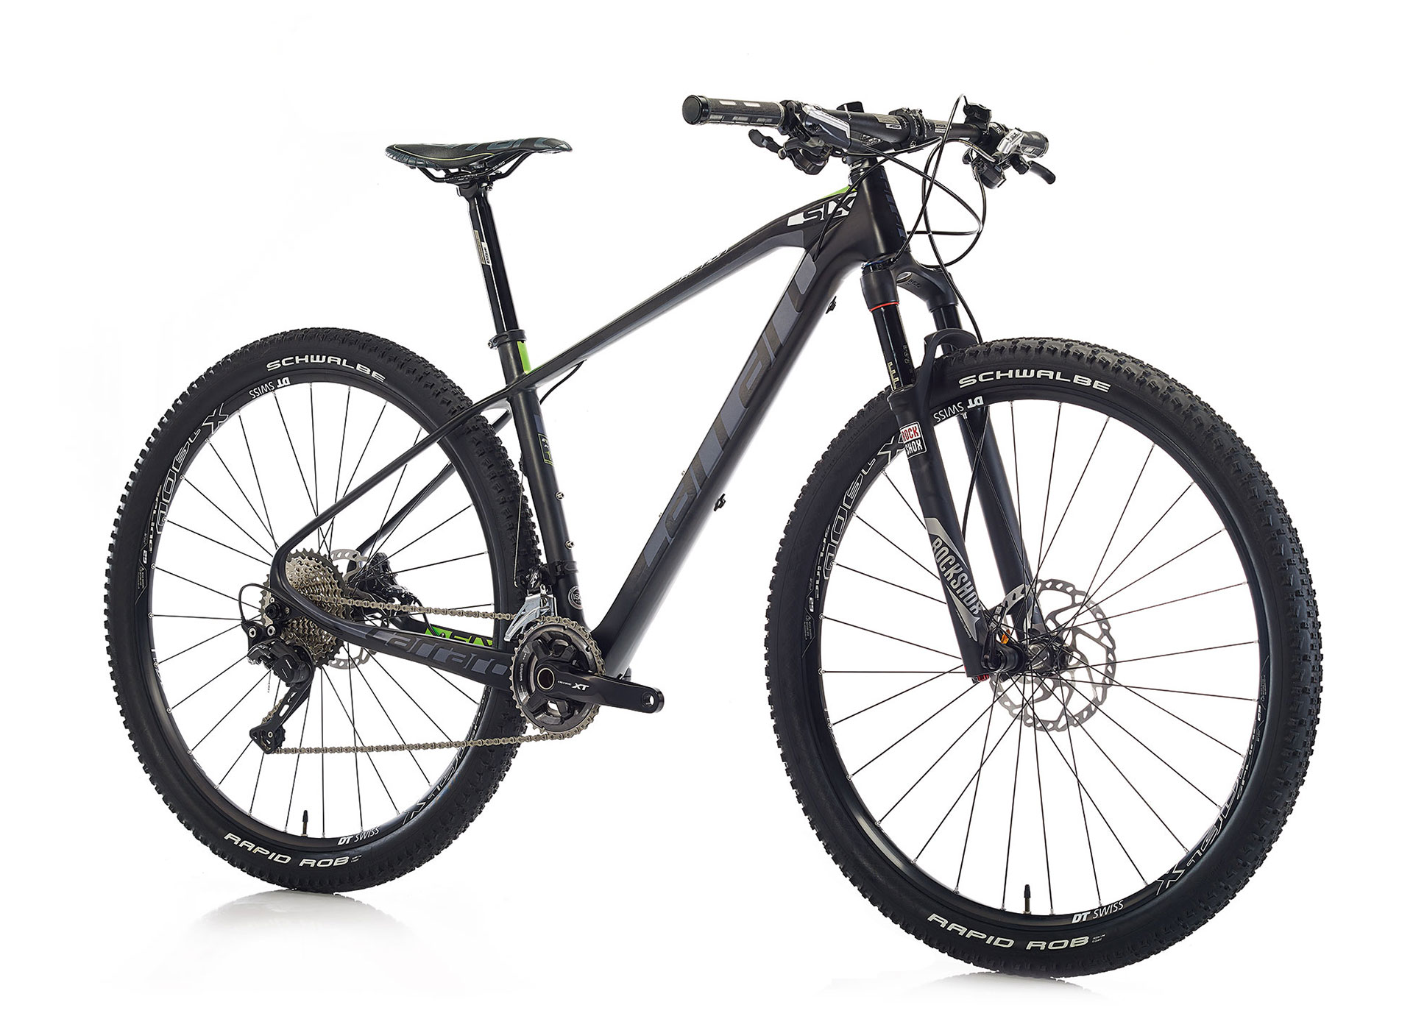
4.OLAN ÖĞRENCİYE
3.OLAN ÖĞRENCİYE
2.OLAN ÖĞRENCİYE
1.OLAN ÖĞRENCİYE

